**时事随感两篇**

[**和俄罗斯老朋友谈今日中俄对比**](http://blog.sina.com.cn/s/blog_498c2d4b0102elj9.html)

**https://ci5.googleusercontent.com/proxy/X77XRwiqwKSaPTlYnOl7rXOOq4SXStIJ_51xESW1WRb2hIkJKcVPKo4Dp9xNANbg3nF_70vyUS2WkEcUn1iPv-fbStk5n2z1_tnJNID3e2Kt=s0-d-e1-ft#http://simg.sinajs.cn/blog7style/images/common/sg_trans.gif**

**[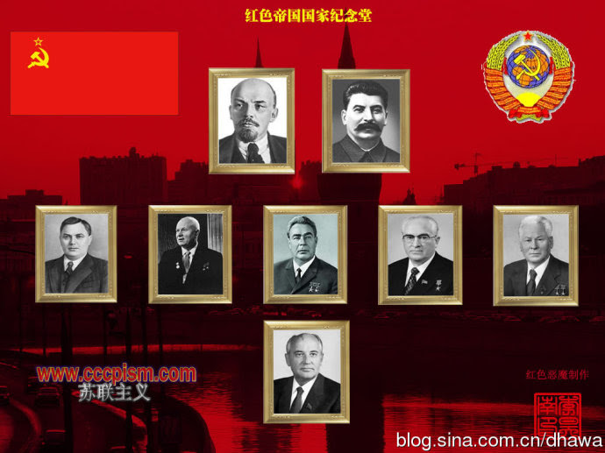](http://photo.blog.sina.com.cn/showpic.html#blogid=498c2d4b0102elj9&url=http://album.sina.com.cn/pic/001lvpQngy6EVnQFieX3f)**

**苏联解体二十多年了，中国改革开放也三十多年了，如今中国和俄罗斯，谁发展得更好呢？谁的生活水平更高，人均收入更高？这些问题一直是两国网民网络上爱探讨的问题。从数据上来看，中国GDP总量貌似超过俄罗斯，但是人均GDP俄罗斯绝对是比中国领先。此外，从媒体报道上看出，莫斯科人均月收入已经接近一万元人民币，超过北京、上海。从护照免签国家来看，中俄两国护照都属于垃圾护照，但是俄罗斯因为有前独联体国家的关系，免签国家比中国还要多一些。**

**就中俄两国今日对比，和来自俄罗斯海参崴的老朋友、中国通安德烈在脸书上聊了聊。**

**我问他：“中国网民大多认为俄罗斯现在发展得比中国好，你如何看？ ” 他回答说：“我不这么认为。俄罗斯沦为和沙特阿拉伯、科威特之类的国家，基本上靠出售能源维持经济，太过单一，在经济上并没有中国那么大的改善。” 的确，俄罗斯还没有像样的制造业，轻工产品依然严重依赖进口。中国还有华为、联想，而俄罗斯这方面依旧是空白，人们只记得破旧的拉达，此外俄罗斯就只有套娃娃和大列巴了。但是面对俄罗斯我们中国人还是有忧患意识的，因为俄罗斯地大物博，全国人不工作仅靠出售资源就可以生存150年，况且俄罗斯底子好，人力资源优势也很突出，中国不能像俄罗斯那样，不发展劳动密集型的制造业，那靠什么养活13亿人呢？**

**我问他：“看报道说俄罗斯人民生活水平和收入提高了不少，是吗？” 安德烈说，的确如此，海参崴这十年变化很大，远东地区人们也富裕了很多，这就是为什么俄罗斯远东居民大量去三亚旅游、度假，甚至购置房产，这在十年前是不可思议的。**

**我说，海参崴、海兰泡这些远东地区自古是中国领土，俄罗斯人如何看待历史问题？安德烈说：“历史问题肯定会有俄罗斯人不认帐，但是作为俄罗斯人，我承认远东一带以前是中国领土，但是是你们的前国家主席江泽民和我们国家签署了领土划分协议，从法律上永久承认俄罗斯拥有远东地区，这可不怪我们，毕竟俄罗斯没有放一枪一炮，你们就签了协议。” 同时，他说俄罗斯人越来越多不介意中国人去远东创业，中俄通婚也越来越被广泛接受。**

**安德烈说，俄罗斯发展得比乌克兰、白俄罗斯要好一些，但是看到乌克兰百姓乐意加入欧盟，不由得表示出羡慕。他说，俄罗斯百姓何尝不愿意加入欧盟？但是俄罗斯作为一个国家是不愿意的。俄罗斯百姓一向向往欧洲，羡慕西欧的生活水平，同样都在欧洲，但是俄罗斯护照就限制了他们自由前往欧洲，加入欧盟岂不是痴人说梦？**

**我还问道，俄罗斯高等教育应该是不错的，曾经是中国的典范，但为何莫斯科国立大学排名那么低？甚至远低于北大、清华。安德烈说，俄罗斯现在没什么像样的大学，以前在苏联时期在苏联的教育体系下曾经辉煌一时，但是现在早已风光不再。这和国家财政投入、人才 流失不无关系。**

**网络时代，信息发达，如今俄罗斯人也都知道，美国收入高、物价低，俄罗斯恰恰相反，收入比人家低，物价奇高。**

**我还问安德烈，俄罗斯人现在还看好普京吗？他说俄罗斯人对普京越来越感到失望。虽然俄罗斯人生活水平大大提高了，老百姓中还是弥漫着一种对社会前景悲观的情绪。**

**在北美，由于种种原因，总体上来说中国人地位要比俄罗斯人、乌克兰人、白俄罗斯人高。华人华侨总体经济收入水平要超出其他族裔。在融入主流社会方面，华人也比俄罗斯人好一些。所以，这和肤色、面孔关系不大。**

**[](http://photo.blog.sina.com.cn/showpic.html#blogid=498c2d4b0102elj9&url=http://album.sina.com.cn/pic/001lvpQngy6EVnRGhz11f)**

[**全球活雷锋人数排名，美国第一，中国第133**](http://blog.sina.com.cn/s/blog_498c2d4b0102elj8.html)

**https://ci5.googleusercontent.com/proxy/X77XRwiqwKSaPTlYnOl7rXOOq4SXStIJ_51xESW1WRb2hIkJKcVPKo4Dp9xNANbg3nF_70vyUS2WkEcUn1iPv-fbStk5n2z1_tnJNID3e2Kt=s0-d-e1-ft#http://simg.sinajs.cn/blog7style/images/common/sg_trans.gif**

**[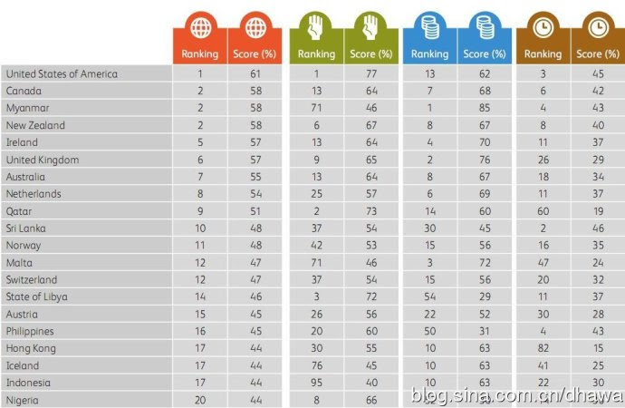](http://photo.blog.sina.com.cn/showpic.html#blogid=498c2d4b0102elj8&url=http://album.sina.com.cn/pic/001lvpQngy6EVeXp72I2c)**

**媒体报道，英国某慈善机构进行了一项全球调查，最助人为乐的国家，排名第一的是美国，加拿大、缅甸、新西兰并列第二，接下来是爱尔兰、英国、澳大利亚、荷兰、卡塔尔、斯里兰卡、挪威、马耳他、瑞士、利比亚、奥地利、菲律宾、香港、冰岛、印尼和尼日利亚。中国排名第133名。**

**看来助人为乐和国家贫富没有直接关系。缅甸那么穷，居然排名第二。**

**和种族也没有必然关系。比如同是华人，香港排名17，大陆排名133。据老一代人说，五十年代中国风气还是很好的，人们很淳朴，互相很礼貌，社会风气变坏主要是改革开放以后。现在不是没有好人，而是做好事反而怕被人讹上，所以谁都不愿意多事啊。**

**加 拿大排名第二，并不让人吃惊。曾有报道，前些年某一冬天温哥华地区大雪，一中国女士在Metrotown开车陷入雪中，无法开动。结果，车后的中国人拼命按喇叭让她赶紧闪开，而白人小伙却下车用大马力的车牵引她的车，帮她摆脱窘况。这位女士感慨颇深——一边是冲她按喇叭让她赶紧开走让道，另一边却纷纷伸出援助的双手，文化差异之大凸显。难怪全球助人为乐中国排名第133啊！**

**荷兰排名高也不让人吃惊。前两年中国广东佛山出了个小悦悦事件，一个儿童来来回回被汽车碾了好几遍，因为司机都知道撞伤不如碾死，路过19人都见死不救，最后小孩是被一个捡破烂的阿姨给救了。几乎就在同一时间，荷兰鹿特丹某市场一中国儿童晕倒，前来搭救的人里三层外三层围了好几圈，场面颇为壮观。**

**[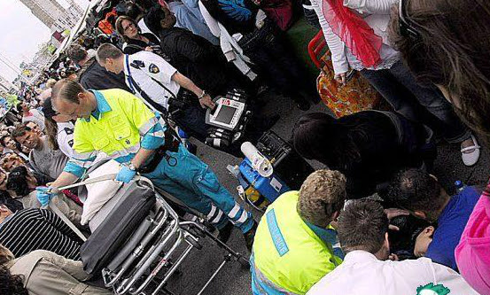](http://photo.blog.sina.com.cn/showpic.html#blogid=498c2d4b0102elj8&url=http://album.sina.com.cn/pic/001lvpQngy6EViwe6ME70)**

**上图：荷兰“小悦悦”抢救现场**

**报道说：在英国慈善援助基金会（Charities Aid Foundation）公布的World Giving Index调查数据中，新西兰人的热心度排名世界第二，仅仅位列美国人之后。**

**据新西兰天维网援引nzherald消息 在全世界最爱“助人为乐”的国家中，新西兰排在第二名。原因是什么呢？因为绝大部分新西兰人都愿意舍弃自己的时间，从而去帮助别人。**

**在英国慈善援助基金会（Charities Aid Foundation）公布的World Giving Index调查数据中，新西兰人的热心度排名世界第二，仅仅位列美国人之后。**

**该指数显示，40%的新西兰人愿意贡献他们的时间参与志愿服务，这一数据比2012年的38%有了小幅提升。**

**World Vision New Zealand首席执行官Chris Clarke已经注意到，在过去的一年时间里，有越来越多的新西兰年轻人愿意伸出他们友情的双手，“我觉得这很鼓舞人心，因为他们这么做并不会换来什么金钱。”他表示：“所以我们很高兴，因为他们愿意向他人予以帮助。”**

**研究还发现，67%的新西兰人在过去一年帮助过陌生人，而相同比例的人也都捐过钱。**

**Chris Clarke表示，在World Vision New Zealand为台风海燕赈灾募捐活动中，短短一个月就募集了140万纽币。令人深思的是，在这些款项中，大多数捐款额都在40纽币以下。**

**他说，乐善好施是新西兰人的本性，尽管这个国家仅仅只有450万人口，但“助人为乐”却已然成了这个国家的精神之一。“一旦获知世界其他地区发生了什么灾难或惨事，新西兰人总是觉得义不容辞，慷慨送赠。”**

**Oxfam New Zealand市场营销总监Gwen Pearson表示，与其他国家的热心表现不同的是，新西兰人会为多种不同的慈善筹款活动慷慨解囊，不论是面向国内还是面对世界。“这些好心人不仅仅为Oxfam提供支持，他们还会同时支持其他5到6家慈善机构。”**

**2013年，World Giving Index调查了135个国家。去年，澳大利亚排名榜首，而在一年之后，其排名下降到第七位。中国香港则成功闯入榜单前20位，名列第17位。中国内地则排在榜单第133位。**

[**人之初，性本善，还是性本“私”？**](http://blog.sina.com.cn/s/blog_498c2d4b0102elig.html)

**https://ci5.googleusercontent.com/proxy/X77XRwiqwKSaPTlYnOl7rXOOq4SXStIJ_51xESW1WRb2hIkJKcVPKo4Dp9xNANbg3nF_70vyUS2WkEcUn1iPv-fbStk5n2z1_tnJNID3e2Kt=s0-d-e1-ft#http://simg.sinajs.cn/blog7style/images/common/sg_trans.gif**

**[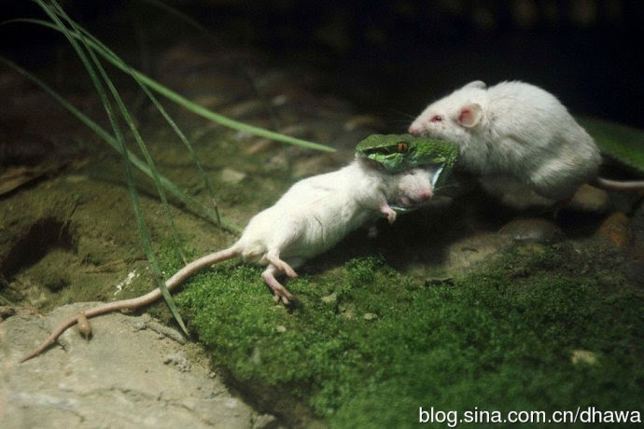](http://photo.blog.sina.com.cn/showpic.html#blogid=498c2d4b0102elig&url=http://album.sina.com.cn/pic/001lvpQngy6EU2IOwfx33)**

**人之初，性本善，还是性本恶，一直是哲学界争论不休的话题。有一位中学老师“创造性”地提出“人之初，性本‘私’”的观点。他认为，人生下来具有自私的本能，而无所谓善恶。笔者认为这简直是一派胡言。**

**图片中显示，当一只老鼠被蛇吞入脑袋后，另一只老鼠舍身忘我去营救同类，它拼了命地去咬蛇的颈背，试图让蛇因疼痛而松口，放开同伴。**

**很多动物学家的试验都在证明，即便是较为低级的动物都有舍身忘我的本能，为了营救同类，完全不顾自己的安危！人类最好的朋友——狗，更流传有无数佳话。日本有忠犬八公，中国有义犬赛虎，此类事例数不胜数。**

**禽兽如此，何况人类？**

**都说中国人社会风气败坏，人心不古、世风日下，北京地铁几乎天天都有为抢座位而打架吵架的，开车族中抢道、并线、超车，没有不骂人的。笔者曾随朋友的车三四环走几圈，按喇叭，骂“傻X”之噪声不绝于耳。难道中国人生来就自私自利吗？不是，动物尚且公而忘私、舍己救人，人类并非禽兽不如，而是制度败坏了社会。**

**一个精明有效的政府，应该是最善于设计制度，并同时果断有力维护制度的政府。它不应该去插手文艺、教育、出版和媒体，而应该给予人民一个宽松的意识形态大环境，并把精力放在民主与法制的建设上。这个民主不是小集体内的民主，而是全民的民主，真正的选民投票的民主。何时中国总统能像发达国家和台湾那样全民选举，中国就到了屹立民族之林的那一天。**